**Практична робота №5**

**Тема**: **Багаторівневе планування мережі в NetCracker Professional**

**Мета**:

* набуття практичних навичок в побудові багаторівневого мережевого проекту в NetCracker Professional;
* розвиток навичок практичного застосування NetCracker для аналізу поведінки існуючого мережевого проекту в різних сценаріях проходження трафіку;
* знайомство з типовими багаторівневими конфігураціями малих корпоративних мереж.

**Обладнання:** комп’ютер, інструкційна карта.

**Хід роботи**

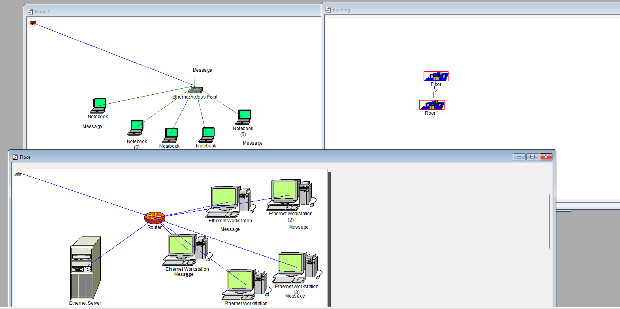

Контрольні запитання:

1. Призначення корпоративних мереж полягає в забезпеченні зв'язку та обміну інформацією між різними комп'ютерами та пристроями в межах однієї організації або корпорації.
2. Основне завдання корпоративних мереж - забезпечити ефективний обмін інформацією між співробітниками та пристроями в організації, забезпечити надійність та безпеку цього обміну, а також підтримувати доступ до ресурсів та додатків, необхідних для роботи співробітників.
3. Корпоративні мережі мають концептуальні переваги, такі як покращення комунікації, спільний доступ до ресурсів та даних, централізований контроль та
4. безпеку, зменшення витрат на обладнання та програмне забезпечення, підвищення продуктивності праці та інші.
5. Основні сегменти корпоративних мереж можуть включати:
   * Локальну мережу (LAN) для підключення пристроїв в одному офісі або на одній території.
   * Розгалужені мережі для підключення декількох офісів або підрозділів однієї організації.
   * Віддалені мережі для підключення віддалених робочих місць та працівників, що працюють з віддалених місць.
6. Відмовостійкість - це властивість мережі або системи, яка дозволяє їй продовжувати працювати навіть після виникнення відмов або неполадок. Це досягається шляхом резервування ресурсів, створення дублюючих шляхів для передачі даних та інших заходів.
7. Браузер ієрархії проекту - це інструмент в інженерних системах, який дозволяє оглядати та керувати структурою проекту мережі, включаючи всі його компоненти і параметри.
8. Створення багаторівневого проекту мережі розпочинається з визначення вимог та цілей проекту, а потім переходить до розробки концепції, архітектури та деталей реалізації. Зазвичай, це включає в себе визначення топології мережі, вибір обладнання та програмного забезпечення, налаштування безпеки та моніторингу.
9. Способи переходу до вікна "Браузер проекту" можуть варіюватися в залежності від конкретного програмного забезпечення, але, як правило, ви можете відкрити вікно "Браузер проекту", натиснувши відповідну кнопку або вибравши відповідену опцію в меню програми.
10. Об'єкт, який має внутрішнє наповнення, яке відбите на іншому плані, можна відрізнити за відображенням цього наповнення як черезрізу чи перекриття. Це може бути видимим, коли ви бачите, що один об'єкт частково приховує інший, розташований за ним, відбиваючи його частково.